- 实验任务

用 4X4 组成 0— 9 数字键及确认键。
用 8 位数码管组成显示电路提示信息，当输入密码时，只显示 8.
”,
当密码位数输入完毕按下确认键时，对输入的密码与设定的密码进 行比较，若密码正确，贝 U 门开，此处用 LED 发光二极管亮一秒钟做 为提示，同时发出 叮咚”声；若密码不正确，禁止按键输入 3 秒， 同时发出 嘀、嘀”报警声；若在 3 秒之内仍有按键按下，则禁止按 键输入 3 秒被重新禁止。

- 电路原理图

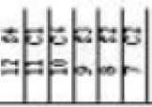

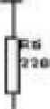
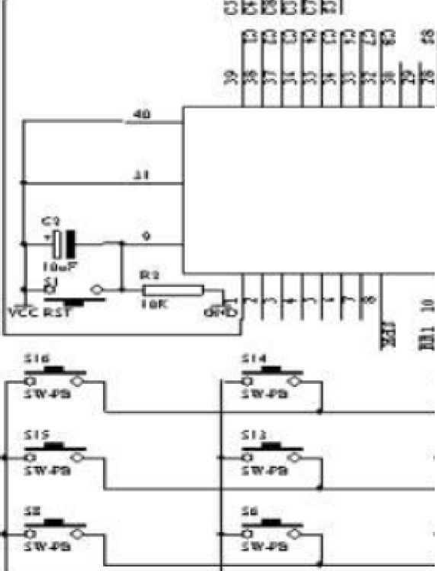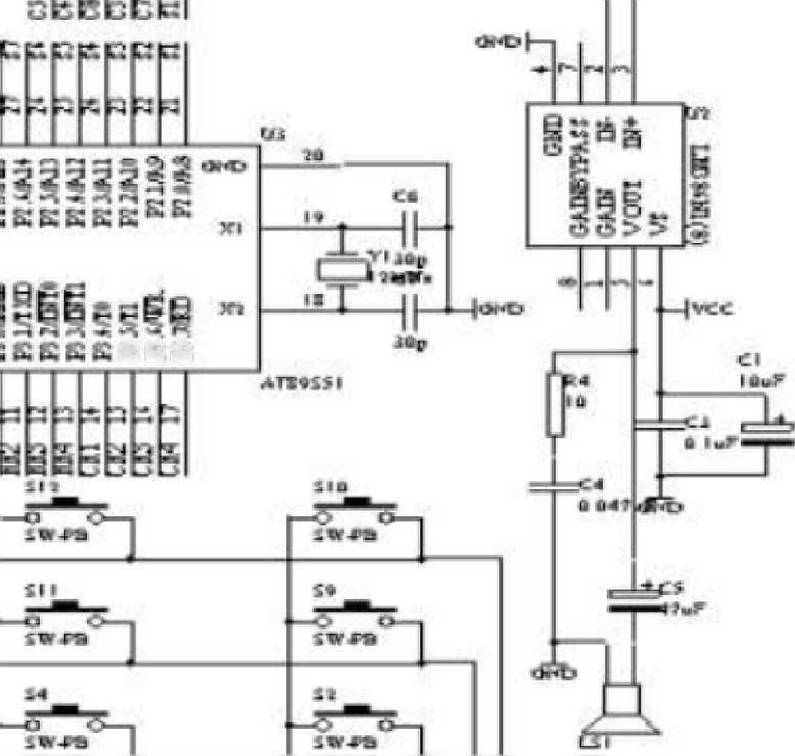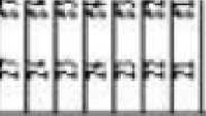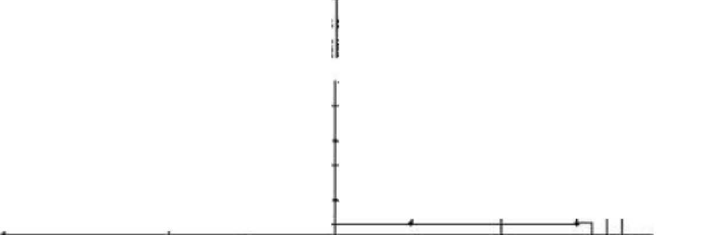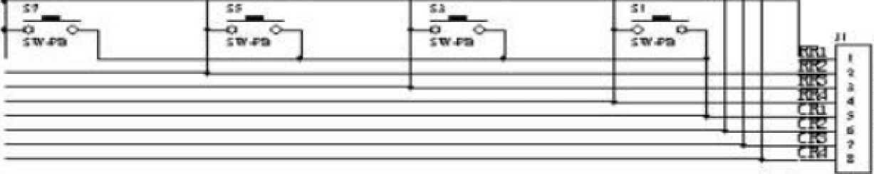图 4.33.1
3
系统板上硬件连线
5 3§s
£ £. ££
■
- s
* 1
-
s
sec

—Z f * r t
* ： f -IM-

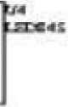
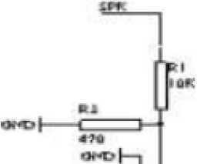
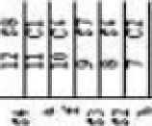日日日日

日日日日
一*忘
■bi |r-* r * r

- . 把单片机系统”区域中的 P0.0 — P0.7 用 8 芯排线连接到动
态数码显示”区域中的 ABCDEFG 端子上。

- . 把单片机系统 区域中的 P2.0 — P2.7 用 8 芯排线连接到动
态数码显示”区域中的 S1S2S3S4S5S6S7S 端子上。

- .把 单片机系统”区域中的 P3.0 — P3.7 用 8 芯排线连接到 4X
4
行列式键盘”区域中的 R1R2R3R4C1C2C3 端子上。

- . 把 单片机系统”区域中的 P1.0 用导线连接到 八路发光二极
管模块”区域中的 L2 端子上。

- . 把 单片机系统”区域中的 P1.7 用导线连接到 音频放大模块”
区域中的 SPK IN 端子上。

- . 把 音频放大模块”区域中的 SPK OUT 接到喇叭上。

- 程序设计内容

(1). 4X4 行列式键盘识别技术：有关这方面内容前面已经讨论过,
这里不再重复。

⑵. 8 位数码显示，初始化时，显示 P ”，接着输入最大 6 位数的 密码，当密码输入完后，按下确认键，进行密码比较，然后给 出相应的信息。在输入密码过程中，显示器只显示 8. ”。当数字 输入超过 6 个时，给出报警信息。在密码输入过程中，若输入 错误，可以利用 DEL'键删除刚才输入的错误的数字。

(3). 4X4 行列式键盘的按键功能分布图如图 4.33.2 所示:

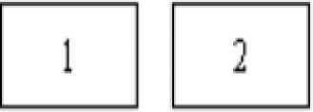De Ente
图

- C 语言源程序

#i nclude <AT89X52.H>

un sig ned char ps[]={1,2,3,4,5};

un sig ned char code dispbit[]={0xfe,0xfd,0xfb,0xf7,

0xef,0xdf,0xbf,0x7f};

un sig ned char code dispcode[]={0x3f,0x06,0x5b,0x4f,0x66,

0x6d,0x7d,0x07,0x7f,0x6f, 0x77,0x7c,0x39,0x5e,0x79,0x71,
0x00,0x40,0x73,0xff};

un sig ned char dispbuf[8]={18,16,16,16,16,16,16,16}; un sig ned char dispco unt;
un sig ned char flashco unt; un sig ned char temp;
un sig ned char key;

un sig ned char keyco unt; un sig ned char psle n=5; un sig ned char getps[6]; bit keyoverflag;
bit errorflag; bit rightflag;
un sig ned int sec on d3; un sig ned int aa,bb;
un sig ned int cc; bit okflag;
bit alarmflag; bit hibitflag;
un sig ned char oka,okb;

void ma in (void)

{

un sig ned char i,j;

TMOD=0x01;

TH0=(65536-500)/256;

TL0=(65536-500)%256;

TR0=1;

ET0=1;

EA=1;

while(1)

{
P3=0xff;

P3_4=0;

temp=P3; temp=temp & 0x0f; if (temp!=0x0f)
{
for(i=10;i>0;i--)

for(j=248;j>0;j--);

temp=P3; temp=temp & 0x0f; if (temp!=0x0f)
{

temp=P3; temp=temp & 0x0f; switch(temp)
{
case OxOe:

key=7; break;
case OxOd: key=8; break;
case OxOb: key=9; break;
case OxO7: key=1O; break;
}

temp=P3; P1_1=~P1_1； if((key>=0) && (key<1O))
{
if(keycou nt<6)

{
getps[keyco un t]=key; dispbuf[keycou nt+2]=19;

}
keyco un t++; if(keyco un t==6)
{

keyco un t=6;

}

else if(keyco un t>6)

{
keyco un t=6; keyoverflag=1;//key overflow
}

}
else if(key==12)//delete key

{
if(keycou nt>0)

{
keyco un t--; getps[keyco un t]=0;
dispbuf[keycou nt+2]=16;

}
else

{
keyoverflag=1;

}

}
else if(key==15)//e nter key

{
if(keyco un t!=psle n)

{
errorflag=1; rightflag=0; sec on d3=0;

} else

{
for(i=0;i<keyco un t;i++) { if(getps[i]!=ps[i])
{
i=keyco unt; errorflag=1;
rightflag=0;

second3=0; goto a;
}

}
errorflag=0; rightflag=1;
a: i=keyco unt;

}

}
temp=temp & 0x0f; while(temp!=0x0f)
{
temp=P3; temp=temp & 0x0f;
}
keyoverflag=0;//?????????

}

P3=0xff;

P3_5=0;

temp=P3; temp=temp & 0x0f; if (temp!=0x0f)
{

for(i=10;i>0;i--) for(j=248;j>0;j--); temp=P3; temp=temp & 0x0f;
if (temp!=0x0f)

{

temp=P3;

temp=temp & 0x0f; switch(temp)

{
case 0x0e: key=4; break; case 0x0d: key=5; break; case 0x0b: key=6; break; case 0x07:

break;
key=11
;

}

temp=P3; P1_1=~P1_1； if((key>=0) && (key<10))
{

if(keycou nt<6)

{
getps[keyco un t]=key; dispbuf[keycou nt+2]=19;

}
keyco un t++; if(keyco un t==6)
{
keyco un t=6;

}
else if(keyco un t>6)

{
keyco un t=6; keyoverflag=1;//key overflow
}

}

else if(key==12)//delete key

{

if(keycou nt>0)

{

keyco un t--;

getps[keyco un t]=0; dispbuf[keycou nt+2]=16;

}

else

{

keyoverflag=1;

}

}

else if(key==15)//e nter key

{
if(keyco un t!=psle n)

{

errorflag=1; rightflag=0; sec on d3=0;
}
else

{
for(i=0;i<keyco un t;i++)

{

if(getps[i]!=ps[i])

{

i=keyco unt; errorflag=1; rightflag=0; second3=0;

以上内容仅为本文档的试下载部分，为可阅读页数的一半内容。如要下载或阅读全文，请访问：https://d.book118.com/828023071130006042

